试卷类型：A
2003年高考理科综合仿真试题(六)
本试卷分第Ⅰ卷(选择题)和第Ⅱ卷(非选择题)两部分。第Ⅰ卷第1至5页，第Ⅱ卷第6至12页。满分为300分，考试时间为150分钟。
第Ⅰ卷
(选择题 共20题 每题6分 共120分)
注意事项：
1.答第Ⅰ卷前，考生务必将自己的姓名、准考证号、考试科目涂写在答题卡上。考试结束，将试题卷和答题卡一并交回。
2.每小题选出答案后，用铅笔把答题卡上对应题目的答案标号涂黑。如需改动，用橡皮擦干净后，再选涂其他答案标号，不能答在试题卷上。
在下列各题的四个选项中，只有一个选项是符合题目要求的。
1．用培养液培养三种细菌，让它们在三个不同的试管中生长，下图显示了细菌的生长层。如果此时往三支试管中通氧气，则细菌的繁殖速度将如何变化
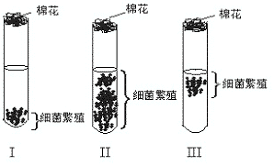
选择项 | Ⅰ号试管 | Ⅰ号试管 | Ⅲ号试管
A | 加快 | 减慢 | 不变
B | 减慢 | 加快 | 加快
C | 加快 | 减慢 | 减慢
D | 减慢 | 加快 | 不变

2.把培养在含¹⁴N环境中的细菌转移到含¹⁵N环境中培养相当于复制一代的时间，然后放回原来的环境中培养相当于连续复制二代的时间后，细菌DNA组成分析表明
供选答案 | DNA轻氮型 | DNA中间型 | DNA重氮型
A | 3/4 | 1/4 | —
B | 1/4 | 3/4 | —
C | — | 1/2 | 1/2
D | 1/2 | 1/2 | —

3.1915年、1930年、1965年三年度的诺贝尔化学奖授予在研究叶绿素方面有突出贡献的化学家们，下列有关叶绿素的说法错误的有
A.叶绿素在高等植物体内有两种，叶绿素a呈蓝绿色，叶绿素b呈黄绿色
B.绿色植物叶片中，叶绿素的含量是类胡萝卜素的1/4
C.在叶绿体色素的提取与分离实验中，类胡萝卜素的扩散速度比叶绿素快得多
D.叶绿素是光合作用中最重要的催化剂，主要作用是能吸收光能，并将水分解
4.下图是向日葵幼叶的含水量与光合作用强度之间的关系。下列叙述中不确切的一项是
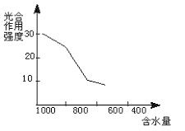
A.幼叶含水多，枝叶挺拔舒展，因而有利于光合作用
B.幼叶含水多，细胞内结合水比例上升，因而有利于光合作用
C.幼叶含水少，大部分气孔关闭，因而不利于光合作用
D.幼叶含水少，叶片温度偏高，因而不利于光合作用
5.在寒冷的冬天，某人只穿一件单衣，则其体内哪种激素的分泌量会明显增加
A.生长激素 B.甲状腺激素
C.性激素 D.胰岛素
6.水的电离过程为2H₂O＝H₃O＋＋OH－，在不同温度下，其离子积常数随温度变化而变化。在25℃时c（H＋）×c（OH⁻）＝1.0×10⁻¹⁴，35℃时c（H＋）×c（OH⁻）＝2.1×10⁻¹⁴.则下列叙述正确的是
A.c（H＋）随温度升高而降低
B.在35℃时，c（H＋）＞c（OH－）
C.水的电离度a（25℃）＞a（35℃）
D.水的电离是吸热的
7.下面关于晶体的叙述中，不正确的是
A.金刚石为网状结构，由共价键形成的碳原子环中，最小环上有6个碳原子
B.氯化钠晶体中，每个Na＋周围距离相等的Na＋共有6个
C.氯化铯晶体中，每个Cs＋周围紧邻8个Cl－
D.干冰晶体中，每个CO₂分子周围紧邻12个CO₂分子
8.下列反应的离子方程式正确的是
A.过量氯气通入溴化亚铁溶液中3Cl₂＋2Fe²⁺＋4Br－====6Cl－＋2Fe^{3＋}＋2Br₂
B.过量二氧化碳通入偏铝酸钠溶液中CO₂＋2H₂O＋AlO₂⁻====Al(OH)₃↓＋CO₃^{2－}
C.在溶液中亚硫酸氢铵与等物质的量氢氧化钠混合NH₄＋＋HSO₃－＋2OH－====SO₃^{2－}＋NH₃↑＋2H₂O
D.碳酸氢镁溶液中加入过量石灰水Mg^{2＋}＋2HCO₃－＋Ca^{2＋}＋2OH－＝CaCO₃↓＋2H₂O＋MgCO₃↓
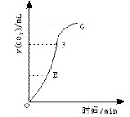
9.用纯净的CaCO₃与稀HCl反应制CO₂，实验过程记录如图所示。根据图象及有关变化分析，下列说法中正确的是

A.OE段表示反应速率最快
B.EF段表示反应速率最快，收集的CO₂最多 
C.FG段表示收集的CO₂最多
D.OG段表示随着时间的推移，反应速率逐渐增快
10.关于如下图所示装置中的叙述正确的是
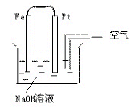
A.这是电解NaOH溶液的装置
B.这是一个原电池装置
C.Pt为正极，其电极反应为：2Ｈ＋＋2ｅ－＝H₂↑
D.Fe为负极，其电极反应为：4OH－－4ｅ－＝2H₂O＋Ｏ₂↑
11.草药莪术根茎中含有一种色素，它的结构简式为
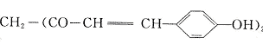
用它制成的试纸可以检验溶液的酸碱性。能够跟1 mol该化合物起反应的Br₂（水溶液）或H₂的最大用量分别是
A.3 mol 3 mol B.3 mol 5 mol
C.6 mol 6 mol D.6 mol 10 mol
12.在ｔ₁℃时反应2A（g）＝B（g）＋Q达到平衡，混合气体的平均相对分子质量为M₁，t₂℃时设反应平衡后混合气体的平均相对分子质量为M₂，当温度从t₁℃升高到t₂℃时，下列说法正确的是
A.若M₁＞M₂，平衡右移，Ｑ＜0
B.若M₁＜M₂，平衡左移，Q＜0
C.若M₁＞M₂，平衡左移，Q＞0
D.若M₁＜M₂，平衡右移，Q＞0
13.硫代硫酸钠可作为脱氯剂，已知25.0 mL 0.100 mol·L⁻¹的Na₂S₂O₃溶液恰好把224mL（标准状况下）Cl₂完全转化为Cl－，则S₂O₃^{2－}将转化为
A.S^{2－} B.S
C.SO₃^{2－} D.SO₄^{2－}
14.关于光的波动性和粒子性，下列说法中正确的是
A.爱因斯坦的光子说彻底否定了光的波动学说，建立起全新的现代光学理论
B.大量光子表现的效果往往显示粒子性，个别光子表现的效果往往显示出波动性
C.所有电磁波中红外线最容易发生明显衍射现象
D.由于γ射线的波长非常短，要想观察到它的干涉现象非常困难
15.具有天然放射性的90号元素钍的同位素钍232经过一系列α衰变和β衰变之后，变成稳定的82号元素铅208，下列判断中正确的是
A.钍核比铅核多24个质子
B.钍核比铅核多16个中子
C.这一系列衰变过程中共释放出4个α粒子和6个β粒子
D.这一系列衰变过程中共发生了6次α衰变和6次β衰变
16.在高速公路上发生一起交通事故，一辆质量为1500kg向南行驶的长途客车迎面撞上了一质量为3000kg向北行驶的卡车，碰后两车接在一起，并向南滑行了一小段距离后停止，根据测速仪的测定，长途客车碰前以20m/s的速率行驶，由此可判断卡车碰前的行驶速率
A.小于10m/s B.大于10m/s小于20m/s
C.大于20m/s小于30m/s D.大于30m/s小于40m/s
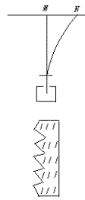
17.铅盒内的天然放射性物质能竖直向上放出α、β、γ三种射线粒子，它们都能打到正上方的荧光屏上。若在放射源上方放一张薄铝箔，并在放射源和荧光屏间加水平方向的匀强电场，结果荧光屏上只剩下两个点M、N。下列说法中正确的是
A.打在M、N的依次是γ和α
B.打在M、N的依次是β和γ
C.匀强电场的方向水平向左
D.匀强电场的方向水平向右
18.自行车的尾灯采用了全反射棱镜的原理。它虽然本身不发光，但在夜间骑车时，从后面开来的汽车发出的强光照到尾灯后，会有较强的光被反射回去，使汽车司机注意到前面有自行车。尾灯由透明介质做成，其外形如右图所示，下面说法中正确的是
A.汽车灯光应从左面射过来在尾灯的左表面发生全反射
B.汽车灯光应从左面射过来在尾灯的右表面发生全反射
C.汽车灯光应从右面射过来在尾灯的右表面发生全反射
D.汽车灯光应从右面射过来在尾灯的左表面发生全反射
19.跳伞运动员打开伞后经过一段时间，将在空中保持匀速降落。已知运动员和他身上装备的总重量为G₁，圆顶形降落伞伞面的重量为G₂，有8条相同的拉线（拉线重量不计），均匀分布在伞面边缘上（图中没有把拉线都画出来），每根拉线和竖直方向都成30°角。那么每根拉线上的张力大小为
A.$\frac{\sqrt{3}G_{1}}{\text{12}}$ B.$\frac{\sqrt{3}(G_{1}+G_{2})}{\text{12}}$
C.$\frac{G_{1}+G_{2}}{8}$ D.$\frac{G_{1}}{4}$
20.如图所示，一个均匀光滑的木板AB，右端安在光滑轴B上，可在竖直面内自由转动，木板下垫有一长方体形木块C，恰能使木板水平。现用水平推力F将木块C沿粗糙水平面由A端向B端缓慢推移，在推移的过程中，推力F的大小将
A.逐渐增大 B.逐渐减小
C.先减小后增大 D.先增大后减小
第Ⅱ卷(非选择题 共10题 共180分)
注意事项：
1.第Ⅱ卷共7页，用钢笔或圆珠笔直接答在试题卷上。
2.答卷前将密封线内的项目填写清楚。
题 号 | 21 | 22 | 23 | 24 | 25 | 26 | 27 | 28 | 29 | 30 | Ⅱ卷总分
得 分
21．（15分）以下是两个生物图表，分析回答：
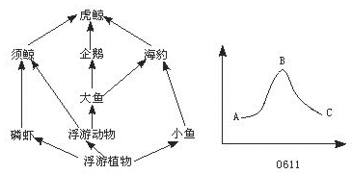
（1）左图是南极生态系统中食物网简图，假设该生态系统中生产者数量相对稳定：
①此生态系统中未表示的成分有 。
②占有两个不同营养级的生物有 。
③由于某种原因大鱼全部死亡，则磷虾的数量将会 。
（2）右图是一个坐标曲线图：
①若纵坐标代表一个初级消费者的种群，横坐标代表时间，那么出现AB段的原因是 。
②若纵坐标代表人体内血糖浓度，横坐标代表正常人饭后的时间，那么出现BC段的原因是 。
③若纵坐标代表酶的催化效率，横坐标代表温度或pH。那么B点表示在 条件下，酶的催化效率最高。
④若纵坐标代表植物体某一器官生长的情况，横坐标代表生长素的浓度变化。那么该图反映出生长素的作用特点是 。
22.（15分）根据提供的实验材料设计并完成pH对酶活性影响的实验。材料用具：试管、量筒、烧杯、酒精灯、温度计、新鲜唾液、质量分数为3％的可溶性淀粉溶液，质量分数为5％的盐酸，质量分数为5％的NaOH溶液，清水、碘液。用正确方法完成实验中的一些步骤：
（1）第一步：实验至少要取 洁净的试管，编号后分别注入1mL新鲜唾液。（2）第二步： 。
（3）第三步：分别向试管中注入2mL淀粉溶液，振荡手将试管下部浸入装有 的烧杯中，这样处理的原因是 。
（4）第四步：10min后 。
（5）实验结果分析： 。
23.（20分）氮气是空气的主要成分，氮还是构成蛋白质的重要元素，空气中氮气只有转变成化合物，才能成为植物生长所需的含氮养料。下图是生物利用自然界中氮元素的图解，据图回答下列问题：
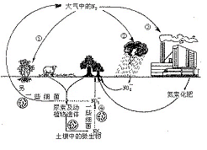
（1）图中 表示生物固氮。地球上固氮量最大的微生物是 ，它生活在豆科植物根内，利用豆科植物光合作用制造的有机物生活，而它通过生物固氮制造的氨，则供给豆科植物。因此它与豆科植物这种特殊关系叫 。
（2）图中④过程中的细菌是 ，它属于自养型生物，因为它能利用环境中 的能量把 合成有机物。 （3）上图说明组成物体的一些基本化学元素在生物和无机环境之间是可以 出现的， 地流动的，这与生态系统的能量流动是不同的。生态系统的能量流动特点是① ,② 。
（4）写出②和③有关固氮的化学方程式。
② ；
③ 。
（5）氮气在压强为101kPa，-195.8℃时变为液态，因而在高科技领域中常用液氮造低温环境，使某些材料获得超导性能。超导体的导电特性是 。当前对超导材料的研究已取得显著的进展，若超导应用于电力工业中，将会引起一场革命。如采用超导电缆输电，带来的好处是：① ，② 。
24.（11分）在25℃，101kPa条件下，将15 L O₂通入10 L CO和H₂的混合气中，使其完全燃烧，干燥后，恢复至原来的温度和压强。
（1）若剩余气体的体积是15L，则原CO和H₂的混合气中
V（CO）＝ L，V（H₂）＝ L。
（2）若剩余气体的体积为a L，则原CO和H₂的混合气中
V（CO）︰V（H₂）＝ 。
（3）若剩余气体的体积为aL，则a的取值范围是 。
25.（20分）已知在一定条件下碳碳双键可被酸性KMnO₄溶液氧化，羰基可以与乙炔发生反应，如：
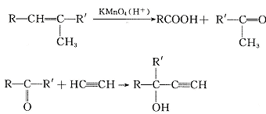
现有化合物A的一系列反应（反应条件略去），其中B是生活中常见的有机酸
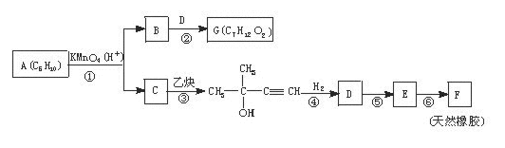
（1）A的结构简式为 ；
（2）注明反应类型：③ ，④ ，⑤ ；
（3）完成下列化学方程式：
B→G ；
E→F 。
（4）可被催化氧化成醛且与化合物
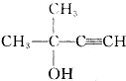
具有相同分子式、属同类（炔醇）的物质有四种，它们的结构简式分别是 ， ， ，
。
26.(20分)（1）某学生用实验室常见的酸、碱、盐和金属为反应物，并利用一个底部有小孔的试管和一个广口瓶组装成如图所示的替代简易气体发生器的装置，该装置中装有铜丝网隔板，利用该装置可制取哪些气体 。若将铜丝网隔板改为铁丝网隔板，则该装置可用于制取何种气体 。写出反应的离子方程式 。
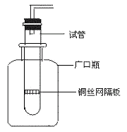
（2）①写出CO₂和Na₂O₂反应的化学方程式 。
②某学生判断SO₂和Na₂O₂反应能生成硫酸钠，你认为他的判断合理吗? 。简要说明理由： 。③该同学无法断定反应中是否有氧气生成，拟使用下列装置进行实验。
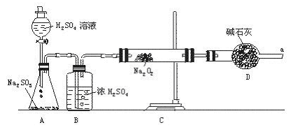
装置中B的作用是 ，D的作用是 。④为确认反应产物，该同学设计了以下实验步骤，你认为应进行的操作按顺序排列是（填
序号） 。
A.用带火星的细木条靠近干燥管口a，观察细木条是否着火燃烧
B.将C装置中反应后的固体物质溶于适量水配成溶液
C.在配成的溶液中加入用硝酸酸化的硝酸钡溶液，观察是否有沉淀生成
D.在配成的溶液中先加入盐酸，再加入氯化钡溶液，观察是否有气泡或沉淀生成
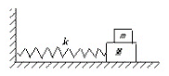
27.（20分）利用弹簧振子的周期公式$T=2π\sqrt{\frac{m}{k}}$可以测定物体的质量．右图就是这种测量装置的示意图．已知弹簧的劲度系数为k，振动台和弹簧相连后放在光滑水平面上，振动台的上表面粗糙．未放被测物体前测得该弹簧振子的周期为T₁．将被测物体放在振动台上后让振动台做小振幅振动，使被测物体和振动台间不发生相对滑动，测得振动周期变为T₂．则被测物体质量的表达式为 ．

28.（20分）如图所示，有一个圆桶形容器，桶高为l，桶底的圆心S点处有一个小突起。当桶内不装水时，人从右边沿桶的上边缘向下看去，刚好能看到桶底的最左端，视线和水平方向成30°角。现在缓慢地向桶内倒入折射率为$n=\sqrt{3}$的某种透明液体，当液面上升多高时，这个人在原位置刚好能看到桶底圆心处的小突起S？
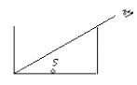

29.（14分）蹦床是运动员在一张绷紧的弹性网上蹦跳，翻滚并做各种动作的运动项目。一个质量为60kg的运动员，从离水平网面3.2m高处自由下落，着网后沿坚直方向蹦回到离水平网面5.0m高处，已知运动员与网接触的时间为1.2s，若把这段时间内网对运动员的作用力当作恒力处理，求此力的大小。（g=10m/s²）
30.（25分）Fe是地壳中含量很丰富的元素，也是生物体所必需的元素。
（1）自然界中铁矿石主要有赤铁矿和磁铁矿，金属铁是在高炉中冶炼的，高炉炼铁除了加入铁矿石外，还需加入焦炭和石灰石。请填空：
①写出磁铁矿主要成分的化学式： 。
②写出赤铁矿被还原成铁的化学方程式： 。
③写出焦炭在高炉中参与反应的两个化学方程式： 。
④写出CaCO₃所参与反应的两个化学方程式： 。
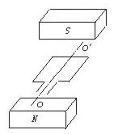
（2）磁铁在电器中有广泛的应用，如发电机，如图所示已知一台单项发电机转子导线框共有N匝，线框长为l₁，宽为l₂，转子的转动角速度为ω，磁极间的磁感应强度为B，试导出发电机的瞬时电动势E的表达式。

现在知道有一种强永磁材料钕铁硼，用它制成发电机的磁极时，磁感应强度可增大到原来的K倍，如果保持发电机结构和尺寸，转子转动角速度，需产生的电动势都不变，那么这时转子上的导线框需要多少匝？
（3）铁是叶绿素生物合成过程中必需的元素，缺铁植株最明显的症状是叶片发黄，请问这一症状首先出现在植株的幼叶还是老叶上？为什么？



